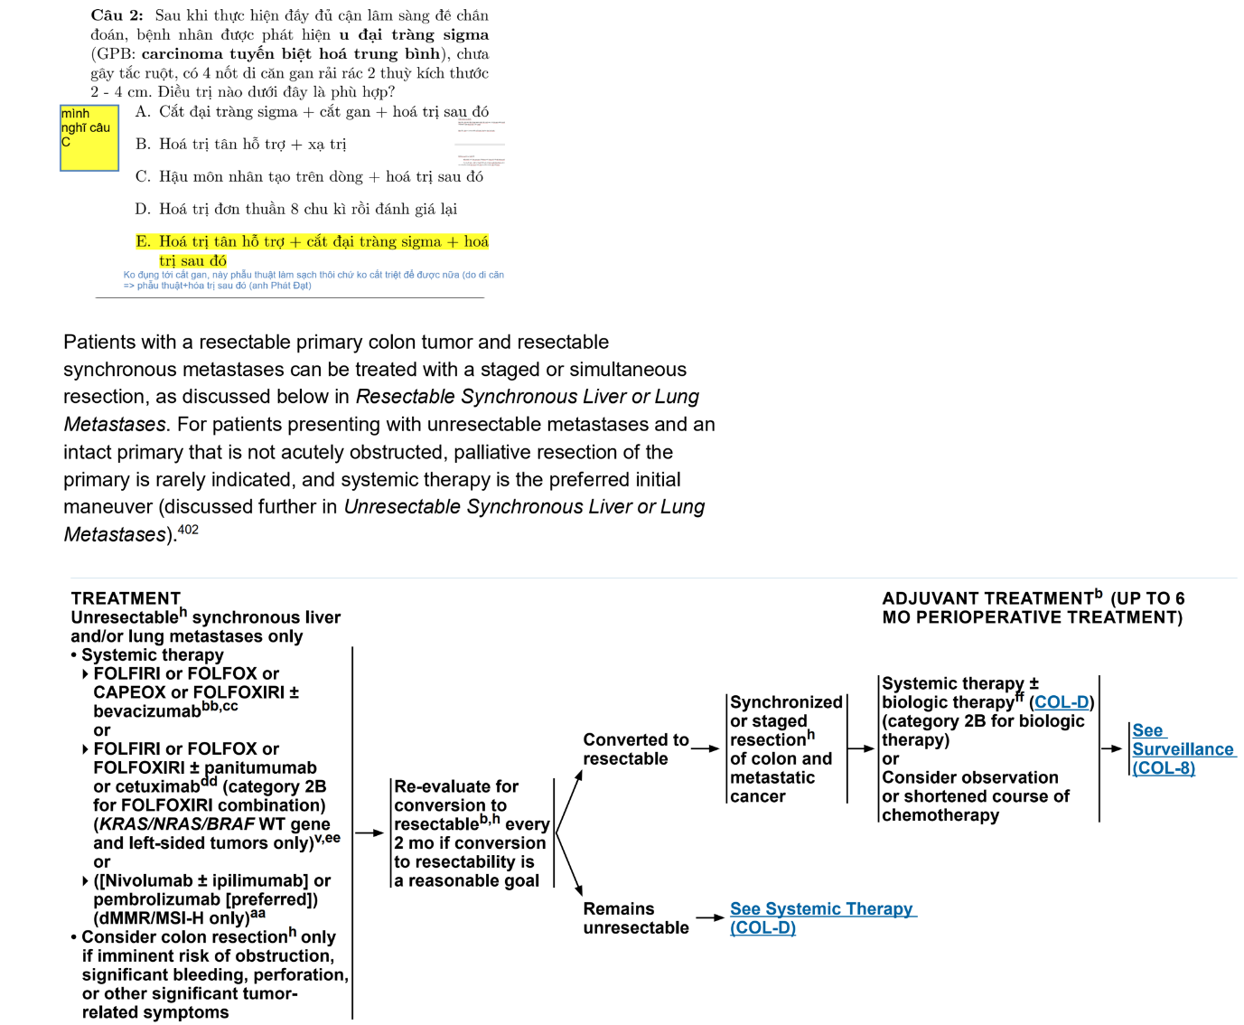

*1. Nếu theo sát NCCN thì lựa chọn ở đây là hóa trị điều trị*

*2. Khi nói tới hóa trị điều trị thì không có thời hạn bao lâu thì ngưng mà chỉ có thời hạn bao lâu thì đổi phương pháp điều trị -> Ở đây NCCN chọn là 2 tháng đánh giá lại*

*3. Thời gian 1 chu kỳ hóa trị thì tùy phác đồ, 2-3 tuần -> 8 chu kỳ = 16-24 tuần (~4-6 tháng) điều này mâu thuẫn trực tiếp với vụ đánh giá lại mỗi 2 tháng nếu chọn hóa trị 8 chu kỳ đơn thuần rồi mới đánh giá*

*4. 8 chu kỳ là con số dùng cho hóa trị hỗ trợ